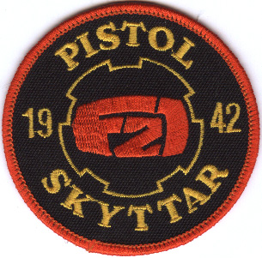

Inbjudan 39-bangen

Kretsmästerskap Precision Pistol A-vapen
2018-08-05
Tid: Skjutlag 1. Start : 1100 Kretsmästerskap A-vapen.
(Om behov finns för ytterligare skjutlag meddelas den starttiden via mail senast 2:a augusti).
Plats: Knöppelåsens Pistolbana Luleå.

Vapen: Av Svenska Pistolskytteförbundet godkända.
Omfattning: 7 Serier (+3 finalserier).
Startavgift: 50:-
Föranmälan: Föranmälan till ska vara oss tillhanda senast den 1:a augusti :
till:
urbanamr@gmail.com

Priser: Mästerskapsmedaljer enligt BD-kretsens rutiner
Inga hederspriser.

Övrigt: Endast A-vapen.

Enklare servering kommer att finnas i anslutning till skjutningen.

VARMT VÄLKOMNA

önskar
F 21 PISTOLSKYTTAR

